Třídní schůzky:
12.11.2020 třídní schůzky v 15 hodin
21.1.2021 konzultační odpoledne 15 – 17hodin
20.5.2021 třídní schůzky v 15 hodin
Plán akcí a ředitelská volna:
Vánoční dílny ve školní družině
Prodej výrobků na adventních trzích na náměstí
Vánoční besídka pro 1.stupeň
Velikonoční dílny
Zápis do 1.tříd – duben 2021
Oslavy 150. výročí vzniku školy 17.5.-21.5.2021
Ředitelské volno 19.5.-21.5.2021

Kroužky
Keramika, rybářský, sportovní, počítačový, dopravní, vaření, SNAG golf
Informace naleznete na www.sluchpostcb.cz (webové stránky školy).
Školní družina
1. odd….778 736 985
2. odd.…778 736 986
Určena především pro děti 1. stupně, provoz 6:00 – 8:00 ,11:40 - 17:00, v pátek do 16:30 (v době od 13:30 – 15:00 probíhá řízená činnost s dětmi – vyzvedávání dětí v tomto čase pouze po předchozí domluvě). Poplatek 100 Kč za dítě a kalendářní měsíc je splatný v hotovosti u vychovatelky ŠD do 20. dne v měsíci.
Školní klub tel: 778 736 985
Určen pro žáky 2. stupně, provoz 7:00 – 8:00, 13:30 – 15:30 (v době od 14:00 – 15:00 probíhá řízená činnost s žáky – vyzvedávání žáků v tomto čase pouze po předchozí domluvě). Poplatek za žáka a kalendářní měsíc 100 Kč je splatný v hotovosti u vychovatelky ŠK do 20. dne v měsíci.

Školní jídelna tel: 387 022 921, 773 747 856
Petra.Cermakova@sluchpostcb.cz

Výdej obědů: 11:30 – 14 hodin
Odhlašování obědů osobně, telefonicky, nebo email, nejméně 1 den dopředu., v době od 6:30 – 11:30 hod. Neodhlášená strava propadá. Stravné se platí bezhotovostně ze všech bankovních účtů formou svolení k inkasu, převodem nebo složenkou Platba je vždy na aktuální měsíc. Doporučujeme provádět kontrolu inkasa a v případě jeho neprovedení z jakéhokoliv důvodu kontaktovat vedoucí ŠJ. V případě nemoci dítěte je možno stravu odebrat do přinesených nádob pouze 1. den v době od 11:15 do 12:30 hod., následně se musí obědy odhlásit. Přihlášky ke stravování se automaticky převádí do příštího školního roku, v případě změny je toto nutno ohlásit ve školní jídelně neprodleně.
Omlouvání žáků
Rodiče jsou povinni omluvit žáka do 48 hodin. Omlouvat je možno telefonicky nebo emailem na adresu školy nebo TU. Každou absenci je třeba zapsat do ŽK. V případě předem známé absence je nutno žádat o uvolnění žáka (1den TU, 2 a více ŘŠ – formuláře u TU).
Školní potřeby
Škola poskytuje žákům prvních ročníků školní potřeby v ceně 500 Kč, žákům dalších ročníků ZŠ v ceně 100/rok, ostatní školní potřeby si musí žáci zakoupit sami podle seznamu od TU. Učebnice jsou žákům zapůjčeny bezplatně. Úhrada za poničené a ztracené učebnice bude řešena na třídních schůzkách.
Školní úraz
Školním úrazem je úraz, který se stal žákovi při vyučování ve škole, při výchově, ve ŠD nebo v přímé souvislosti s ním (např. o přestávkách, při akcích organizovaných školou…). Vzniklý úraz musí žák ihned ohlásit učiteli nebo pedagogickému pracovníkovi, který zajistí evidenci úrazu.
Pojištění žáků
Všichni žáci jsou pojištěni proti škodě, ke které dojde v době od příchodu do odchodu žáka ze školy. Pojištění se vztahuje na veškeré úrazy, krádeže a poškození cizích věcí. Pojištění osobních věcí se vztahuje pouze na obuv, oděv,…odcizené z prostor určených k jejich ukládání, a pokud pachatel překoná zábranu. Nevztahuje se na cenné věci a peníze. Při posuzování je důležité, aby ke škodě nedošlo v souvislosti s porušením školního řádu. Odcizení je nutné neprodleně hlásit zástupkyni ZŠ, ten zajistí tiskopis pro hlášení škody pojišťovně. Rodiče tiskopis vyplní a vrátí obratem do kanceláře školy.
Plavecká výuka
Od 22.9 2020. Plavou 2.+3.ročník logo tříd,3.+4.ročník SP. Bude 10 lekcí po 2 hodinách, prázdniny a případná technická odstávka bazénu se nahrazují.
Lyžařský kurz
Lyžařský kurz se v tomto školním roce nekoná, žáci 7. tříd budou mít možnost zúčastnit se v příštím školním roce.

Telefonní čísla
Ředitelka školy……………………………………………………720 271 520
Zástupkyně ředitelky…………………………………………..778 491 814
Výchovný poradce …………………………………………….. 778 765 611
Vedoucí vychovatelka…………………………………………..778 528 441
Zdravotnice………………………………………………………… 778 765 612
Kancelář školy……………………………………………………...387 425 639
SPC……………………………………………………………………….387 315 859
Vedoucí ŠJ:………………………………………………………….. 387 022 921

Sběrové akce
Papír se již do kontejnerů na školním dvoře nesbírá. Jedná se o přistavení velkého kontejneru v průběhu školního roku, o termín bude upřesněn. Textil se sbírá do bílého kontejneru na nádvoří školy.
Vstup do školy
Žákům je umožněn vstup do školy v 7:45 hodin. Rodiče nevstupují do budovy školy. Vstup do budovy školy v době vyučování je možný ve výjimečných případech, návštěvník je povinen se zapsat. Jednání se zaměstnanci školy bez předchozího ohlášení je výjimečně možné ráno před vyučováním. V 7:55 je nutno školu opustit. Běžnou návštěvu si dohodněte s příslušným zaměstnancem předem v odpoledních hodinách.
Žáci smějí užívat léky pouze, pokud je tato skutečnost uvedena v ŽK, či jiném dokumentu a rodiče o ní prokazatelně ví.
Organizace školního roku 2020/2021
Vyučování začne ,v úterý 1. září 2020. Vyučování bude v prvním pololetí ukončeno ve čtvrtek 28. ledna 2021. Období školního vyučování ve druhém pololetí bude ukončeno ve středu 30. června 2021.
Podzimní prázdniny připadnou na čtvrtek 29. října a pátek 30. října 2020.
Vánoční prázdniny budou zahájeny ve středu 23. prosince 2020 a skončí v neděli 3. ledna 2021. Vyučování začne v pondělí 4. ledna 2021.
Jednodenní pololetní prázdniny připadnou na pátek 29. ledna 2021.
Jarní prázdniny 15. 2. - 21. 2. 2021.
Velikonoční prázdniny připadnou na čtvrtek 1. dubna 2021, pátek 2. dubna 2021 je tzv. ostatním svátkem.
Hlavní prázdniny budou trvat od čtvrtka 1.července 2021 do úterý 31.8.2021.
Období školního vyučování ve školním roce 2021/2022 začne ve středu 1. září 2021.
Státní svátky a dny pracovního klidu
1. leden - Den obnovy samostatného českého státu, Nový rok
2. duben – Velký pátek
1. květen - Svátek práce
8. květen - Den vítězství
5. červenec - Den slovanských věrozvěstů Cyrila a Metoděje
6. červenec - Den upálení Mistra Jana Husa
28. září - Den české státnosti, svátek sv. Václava
28. října - Den vzniku samostatného československého státu
17. listopad - Den boje za svobodu a demokracii
24. prosinec - Štědrý den
25. prosinec - 1. svátek vánoční
26. prosinec - 2. svátek vánoční

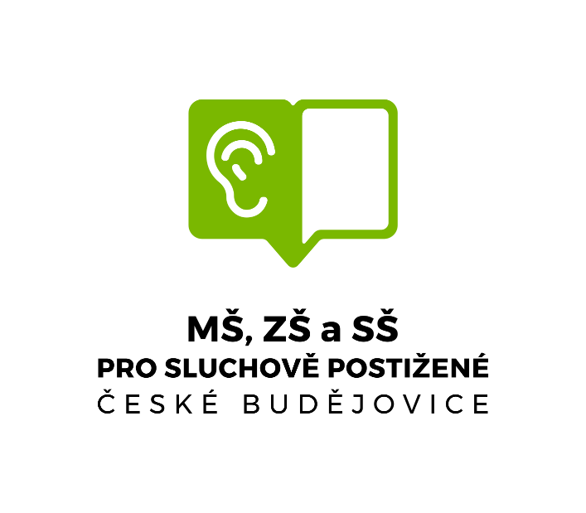
Informační leták pro rodiče
Školní rok 2020– 2021
e- mail: skola@sluchpostcb.cz
www.sluchpostcb.cz

